2013年10月高等教育自学考试福建省统一命题考试
采购与仓储管理试卷
（课程代码07008）
。
考生答题
1．本卷所有试题必须在答题卡上作答。答在试卷上无效，试卷空白处和背面均可作草稿纸。
2．第一部分为选择题。必须对应试卷上的题号使用2B铅笔将“答题卡”的相应代码涂黑。
3．第二部分为非选择题。必须注明大、小题号，使用0.5毫米黑色字迹签字笔作答。[最新年份咨询qq593777558]
4．合理安排答题空间，超出答题区域无效。[最新年份咨询qq593777558]
第一部分选择题
一、单项选择题（本大题共16小题，每小题1分，共16分）
在每小题列出的四个备选项中只有一个是符合题目要求的，请将其选出并将“答题卡”
1．下列关于采购概念的说法不正确的是
A.采购制约着企业销售工作的质量
B.采购特指通过购买的方式获得所需物资
C.采购的对象不仅包括实体的物品，也包括无形的劳务
D.采购的目的主要是为了维持企业的正常产销活动及降低产销成本
2．“把与采购相关的职责和工作授予不同部门来执行”说的是
A.分权式采购组织
B.集权式采购组织
C.矩阵制采购组织
D.混合式采购组织
3．下列不属于一贯作业采购组织方式的优点的是
A.权责比较分明
B.与供应商的关系良好
C.具有及时交货及改善品质的管理效能
D.可以产生内部牵制作用，不容易串通舞弊
4．不需要花费精力和供应商建立伙伴关系的情况是
A.采购金额大，占企业采购总额的80%以上
B.产品工艺要求高，在市场上的供应商不多
C.标准零部件，在市场上的供应商较多
D.产品需要专门技术制造，且被供应商申请了专利
5．为保护招标人的利益，投标人须交的投标保证金为投标部分的
A.1%
B.2%
C.3%
D.4%
6．针对招标评标工作人员的职业操守和投标人员的诚实信用而言的争议是
A.有关索赔的争议
B.有关采购合同的争议
C.有关投标有效性的争议
D.有关中标有效性的争议
7．某代码为1345，相应地设置5125为权数，若采用权数校验，则该代码的校验码为[最新年份咨询qq593777558]
A.27
B.39
C.41
D.45
8．设计代码时不应遵循的原则是
A.不易修改性
B.可扩充性
C.标准化和通用性
D.便于识别和记忆
9．某仓库H商品平均每天的出库量为100箱，订货提前期为10天，若安全库存设定为200
箱，则该商品的订货点为
A.1000千克
B.1000箱
C.1200千克
D.1200箱
10.某企业A零件年需求量为2000件，单位商品年保管费为20元，每次订货成本为72元，
则该零件的经济订货批量为
A.33件
B.60件
C.120件
D.150件
11.下列关于仓储组织的目标说法不正确的是
A.慢进[本科目答案页面导航：http://zk.ikaoti.cn/zikao.htm]
B.快出
C.多储存
D.费用省
12.灭火器的换药频率是
A.每半年一次
B.每年一次
C.每两年一次
D.每三年一次[[微信公众号：ikaoti]
13.将货物包装好放置于地面，其搬运活性指数为
A.0级
B.1级
C.2级[最新年份咨询qq593777558]
D.3级
14.小型自动化仓库的托盘库容量一般在
A.500个以下
B.1000个以下[最新年份咨询qq593777558]
C.1500个以下
D.2000个以下
15.关于JIT采购的特点说法不正确的是
A.采用尽可能多的供应商，确保供应
B.交货时间要严格
C.密切进行信息交流，信息高度共享
D.采取小批量采购策略
16.库存管理的目的是
A.尽可能降低库存水平
B.使库存成本最小化
C.确保企业生产经营活动的运行
D.在满足顾客服务要求的前提下尽可能降低库存水平
二、判断选择题（本大题共20小题，每小题1分，共20分）
判断下列每小题的正误，正确的将答题卡上该小题的“[A]”涂黑，错误的将“[B]”涂黑。
17.勤杂服务属于实体物品采购的一种。
18.在融资租赁中出租人负责全部的维护、保险、税金、采购和再出售物件等责任。
19.在开展采购工作时，必须在适当的时候以适当的价格从适当的供应商处买回所需数量
商品。
20.现代企业采购管理的首要目标是有效降低采购成本。
21.发展供应商的起点是认证准备。
22．在分期付款的物资采购合同中，如果买受人不及时支付到期货款，出卖人享有保留标的[本科目答案页面导航：http://zk.ikaoti.cn/zikao.htm]
物所有权并要求支付全部货款等权利。
23．若采供双方在执行合同时发生争端，超过60天仍不能达成协议的，应提交仲裁。
24.分组码的优点是占用的位数不多，而且能分成很多组。
25.企业生产需用的原材料属于独立需求。
26.运用ABC分类法管理库存时对C类库存物资一般采用定量订货方式。
27.大数点收的方法一种是逐件点数计总，另一种是集中堆码点数。
28.在仓库内布置消火栓时两个消火栓之间的距离不应超过200米。
29.灭火器一般用来扑灭初起的火灾。
30.标准物流条形码除了最后一位数字外，其余13位数字代表的意思与商品条形码相同。
31.瓶颈采购项目的特点是利润影响程度高，供应风险程度低。
32.对防静电设施的测试应当在干燥的气候条件下进行。
33.政府采购的监督管理应坚持采购监督者和采购操作者相分离的原则。
34.对企业来说，所采购的物资的质量越高越好。
35.为了减少校验码的位数，引入了“模数”，模数一般取奇数。
36.露点是用温度表示的。
三、名词解释题（本大题共3小题，每小题3分，共9分）
请在答题卡上作答。
37.分期付款的物资采购合同
38.确认书[本科目答案页面导航：http://zk.ikaoti.cn/zikao.htm]
39．EDI
四、计算题（本大题共l小题，共10分）
请在答题卡上作答。
40.某企业产品A的结构图如题40图所示，其组成部件及零件的库存量如题40表所示，某
月接到产品A的订单为100个，求产品A及组成产品A的各零部件该月的实际需求量。
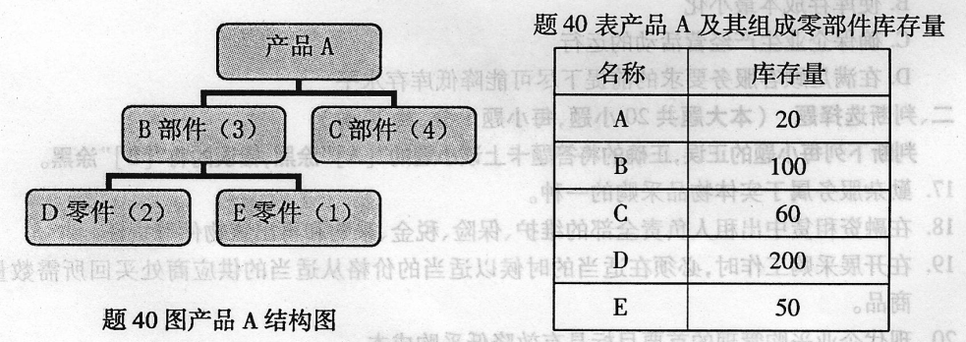[最新年份咨询qq593777558]
五、简答题（本大题共5小题，每小题5分，共25分）
请在答题卡上作答。
41.采购协议主要包括哪些方面的内容？
42.简述政府采购管理监督机制的建立应遵循的原则。[[微信公众号：ikaoti]
43.简述目前电子采购存在的问题。
44.VMI的支持技术主要包括哪些？
45.列举五种禁止用水灭火的情况。
六、论述题（本大题共2小题，每小题10分，共20分）
请在答题卡上作答。
46.试述采购全球化的原因和特点。
47.试述商品保管时应遵循的一般原则和具体执行原则。

